ITINERARIO DE BUCEO EN GALÁPAGOS
8 Días – 7 Noches
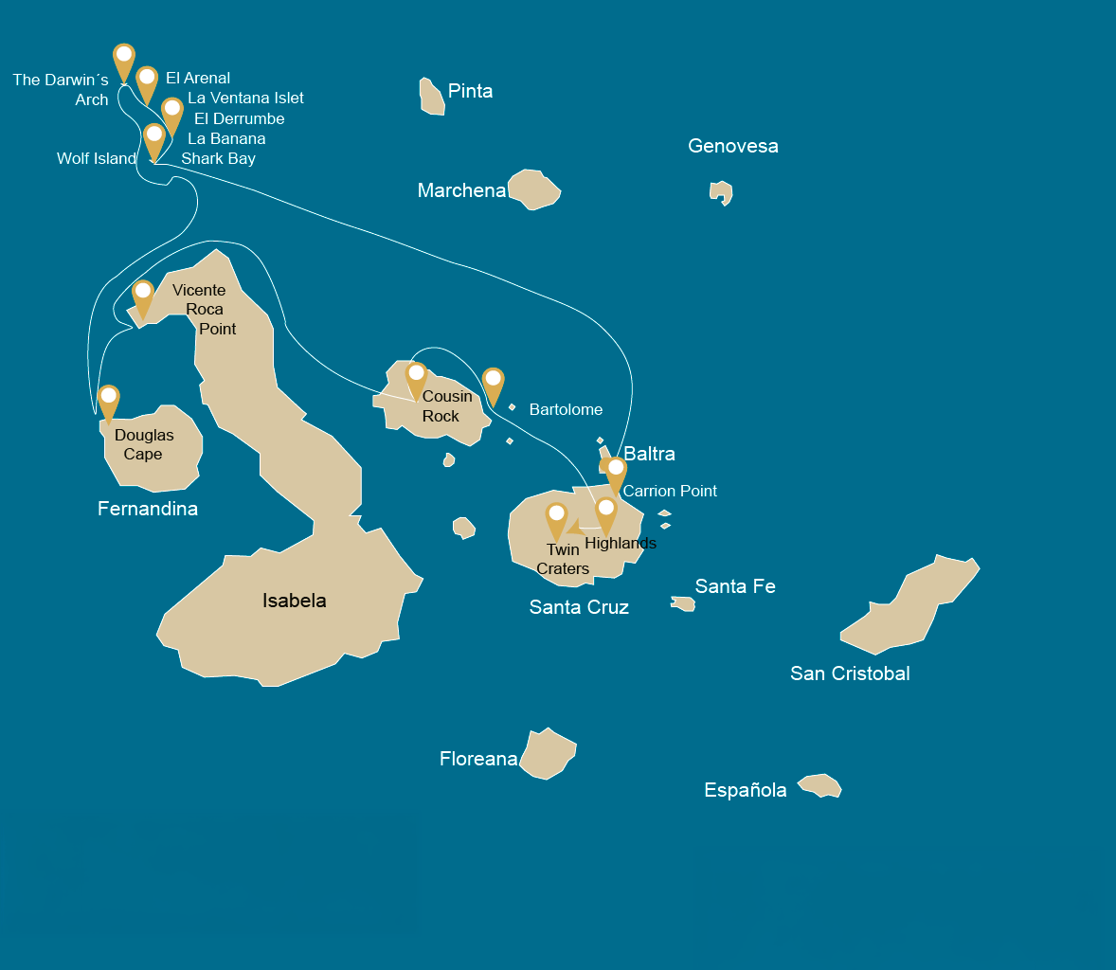
 |  |  | # DIVING
MIÉRCOLES | AM | Isla Santa Cruz : Baltra - aeropuerto (llegada) | -
 | PM | Isla Santa Cruz : Noreste de Baltra / Check Dive | 1
JUEVES | AM | Isla Santa Cruz : Punta Carrión | 2
 | PM | Navegación : En ruta a la Isla Lobo | -
VIERNES | AM | Isla Lobos : Bahía Tiburón / La Banana | 2
 | PM | Isla Lobos : Islote La Ventana / El Derrumbe | 2
SÁBADO | AM | Isla Darwin : El Arenal | 2
 | PM | Isla Darwin : Las Torres de Darwin | 2
DOMINGO | AM | Isla Darwin : El Arenal. | 2
 | PM | Isla Lobos : El Derrumbe y Bahía Tiburón | 2
LUNES | AM | Isla Fernandina : Cabo Douglas | 1
 | PM | Isla Isabela : Punta Vicente Roca | 1
MARTES | AM | Isla Santiago : Cousin Rock | 2
 | PM | Isla Santa Cruz : Parte Alta | -
MIÉRCOLES | AM | Isla Santa Cruz : Baltra - aeropuerto (retorno) | -

DÍA 1

AM: AEROPUERTO DE BALTRA (LLEGADA)
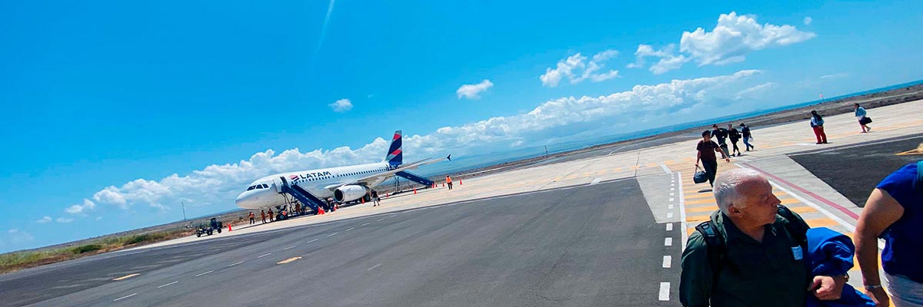
Inmersiones: | -

¡Bienvenido a Galápagos! Al llegar al aeropuerto de Baltra, su guía naturalista lo recibirá y lo ayudará con el traslado hacia el canal de Itabaca. Este primer recorrido le conecta de inmediato con el archipiélago mientras realiza un breve cruce en panga hacia la isla Santa Cruz. En el camino, podrá apreciar el paisaje árido de Baltra y conocer su historia como antigua base aérea estadounidense durante la Segunda Guerra Mundial. Este es solo el comienzo de las muchas historias fascinantes que lo esperan en su aventura.

PM: NORESTE / CHECKEO DE EQUIPOS BUCEO
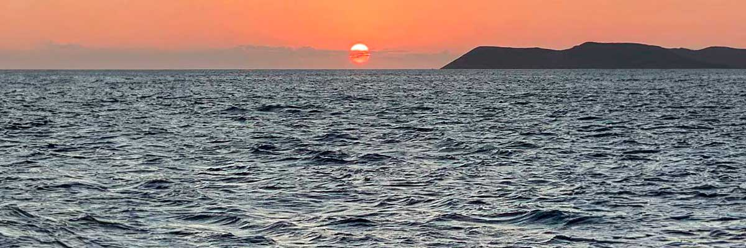

Inmersiones: | 1

Descienda a las aguas de Punta Carrión y descubra un paraíso submarino con una visibilidad extraordinaria. Cardúmenes de tiburones martillo se deslizan entre las aguas azules y, de junio a diciembre, los majestuosos tiburones ballena hacen su imponente aparición. A su alrededor, juguetones lobos marinos se mueven entre los acantilados sumergidos, creando un espectáculo marino realmente fascinante.

DÍA 2

AM: PUNTA CARRIÓN
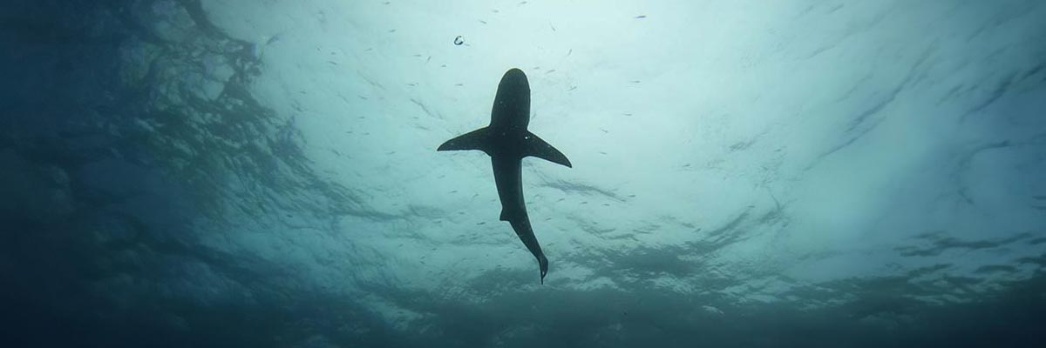
Inmersiones: | 2

A medida que amanece en nuestro primer día de buceo a bordo del M/Y Galaxy Diver II, la emoción crece ante lo que nos espera en nuestro primer sitio de inmersión: Punta Carrión. Reunimos nuestro equipo y, guiados por nuestros expertos dive masters e instructores, descendemos a las aguas cristalinas que rodean la impresionante isla Santa Cruz. A medida que nos adentramos en el mundo submarino de Punta Carrión, quedamos de inmediato cautivados por la extraordinaria visibilidad y la abundante vida marina que nos rodea. Cardúmenes de tiburones martillo se deslizan entre las aguas azules y, de junio a diciembre, también puede aparecer el magnífico tiburón ballena. Mientras tanto, juguetones lobos marinos entran y salen de los acantilados rocosos sumergidos, creando un espectáculo marino verdaderamente excepcional.

PM: RUTA A LA ISLA WOLF
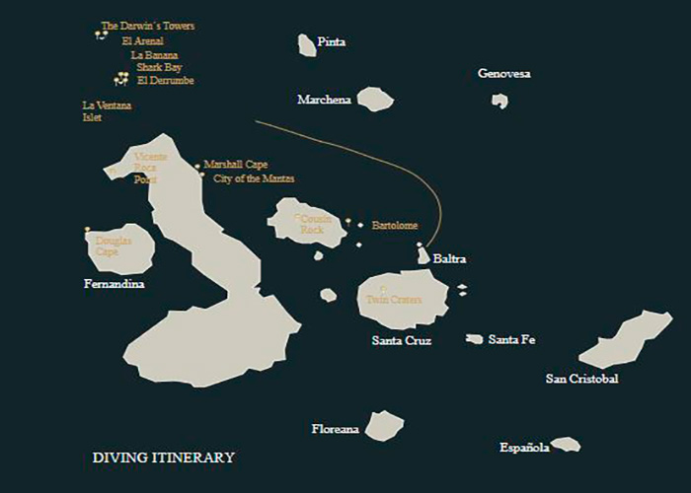

Inmersiones: | -

Mientras continuamos nuestra exploración, descubrimos aún más del vívido y colorido mundo de los peces tropicales, incluidos cardúmenes de peces cirujano, ángeles y loros. Con un poco de suerte, incluso podremos encontrar algunos caballitos de mar escondidos entre las grietas del arrecife. Más tarde, compartimos con alegría nuestras experiencias submarinas mientras el cocinero a bordo prepara un delicioso almuerzo a nuestro regreso al Galaxy Diver II. Finalmente, al caer la tarde, iniciaremos nuestras catorce horas de navegación por el mar de Galápagos rumbo a la isla Wolf.

DÍA 3

AM: BAHÍA SHARK / LA BANANA
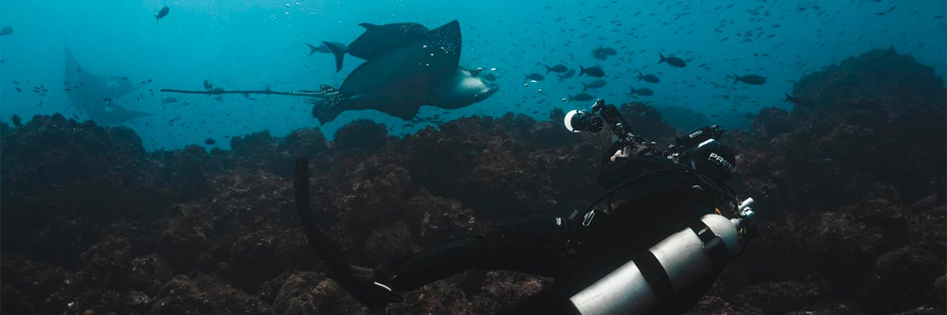
Inmersiones: | 2

Bahía Tiburón, en la isla Wolf, es uno de los sitios de buceo más emocionantes de Galápagos. Sus aguas albergan enormes cardúmenes de tiburones martillo y tiburones de Galápagos y, con un poco de suerte, incluso podremos avistar a los gigantes del océano: los tiburones ballena. El área rebosa de vida marina, desde rayas de Galápagos hasta tortugas marinas y peces tropicales de vibrantes colores. Después de una inmersión inolvidable, nos dirigiremos a La Banana para vivir una experiencia más juguetona, pero igualmente fascinante: lobos marinos que se deslizan y giran a nuestro alrededor, demostrando su increíble agilidad y curiosidad en su hábitat natural.

PM: LA VENTANA ISLET / EL DERRUMBE
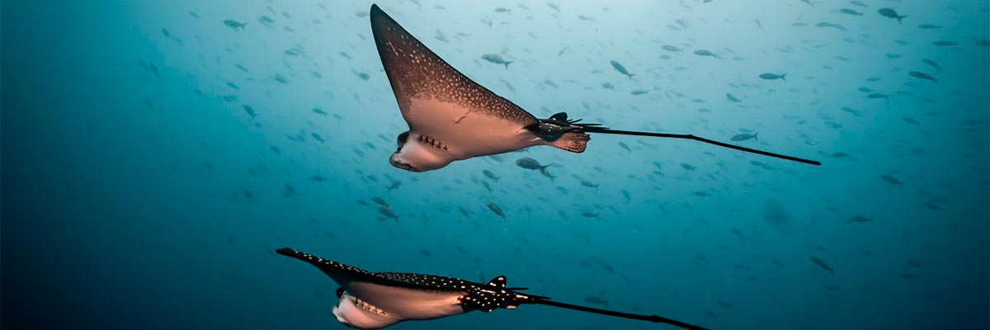

Inmersiones: | 2

The Landslide, en la isla Wolf, es uno de los sitios de buceo más famosos de Galápagos y solo es accesible a través de embarcaciones de vida a bordo. Recibe su nombre del geólogo alemán Theodor Wolf, quien estudió y cartografió el archipiélago. Este santuario marino rebosa de vida: cardúmenes de tiburones martillo y tiburones de Galápagos dominan la escena y, en ocasiones, incluso los tiburones ballena recorren estas aguas profundas. Rayas, tortugas marinas, mamíferos marinos y una gran variedad de peces tropicales completan este ecosistema vibrante, convirtiendo cada inmersión en una aventura extraordinaria.

DÍA 4

AM: EL ARENAL
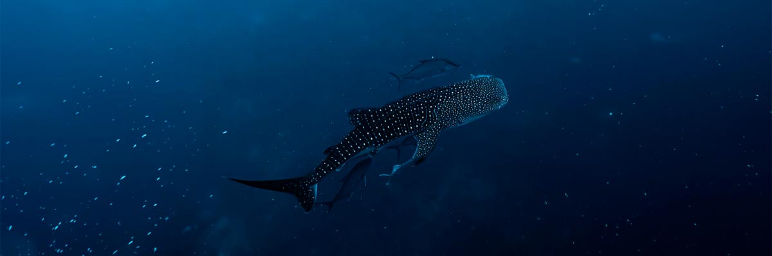
Inmersiones: | 2

Ubicada en lo profundo del Pacífico, la isla Darwin es un verdadero santuario marino reconocido por su extraordinaria biodiversidad. Junto con Wolf, es uno de los destinos de buceo más destacados del mundo. En El Arenal, el legendario sitio bajo el Arco de Darwin, las aguas ricas en nutrientes crean un espectáculo submarino inigualable. Los delfines cazan cardúmenes de peces mientras los tiburones martillo y los tiburones de Galápagos patrullan las profundidades. Con un poco de suerte, también podrá encontrar tiburones ballena, tiburones tigre o incluso orcas. Con corrientes moderadas a fuertes y una visibilidad excepcional, este sitio ofrece una experiencia inolvidable para los amantes del buceo.

PM: TORRES DE DARWIN
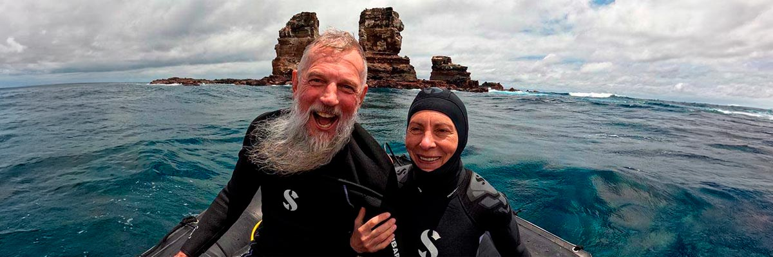

Inmersiones: | 2

Nos dirigimos hacia la Torre de Darwin, conocida mundialmente como el Arco de Darwin, uno de los sitios de buceo más legendarios del planeta. Esta majestuosa formación rocosa marca un punto de encuentro para la extraordinaria biodiversidad marina de Galápagos. Bajo las olas se despliega un espectáculo asombroso: arrecifes vibrantes repletos de vida, cardúmenes de peces tropicales de intensos colores y, lo más impresionante, las imponentes siluetas de tiburones martillo deslizándose con elegancia por las profundidades. Bucear aquí es una experiencia incomparable, una que permanecerá con usted para siempre.

DÍA 5

AM: EL ARENAL
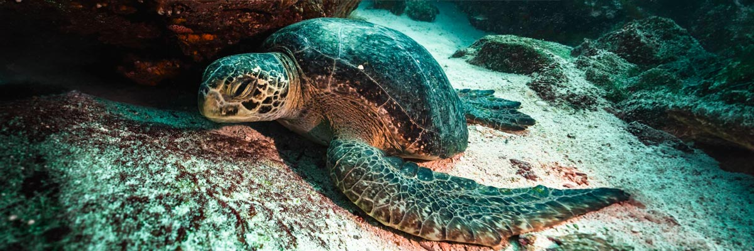
Inmersiones: | 2

Comenzamos el día en El Arenal, uno de los puntos de buceo más emocionantes de las Galápagos. Al descender, entramos en un mundo vibrante de arrecifes de coral y formaciones volcánicas dramáticas. La vida marina aquí es extraordinaria: tiburones martillo y tiburones de Galápagos se desplazan en grandes cardúmenes mientras los delfines atraviesan bancos de peces. Con un poco de suerte, incluso podremos encontrar tiburones ballena, tiburones tigre o orcas. Además de su abundante fauna, este sitio impresiona por sus llamativas formaciones geológicas, un poderoso recordatorio del origen volcánico del archipiélago.
Pez erizo rayado
PM: EL DERRUMBE AND SHARK BAY
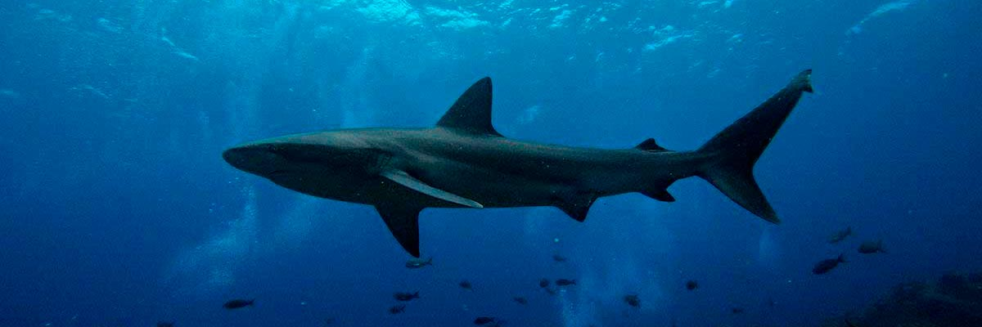

Inmersiones: | 2

Explore las legendarias aguas de la Isla Wolf en dos de sus sitios más icónicos. En El Derrumbe, navegará por acantilados submarinos y cuevas repletas de tortugas marinas, rayas águila y juguetones lobos marinos, con la rara y emocionante oportunidad de avistar tiburones toro en aguas poco profundas. La aventura continúa en Shark Bay, un paraíso submarino dominado por tiburones de Galápagos. Para quienes bucean entre julio y noviembre, este sitio ofrece la impresionante posibilidad de encontrar al majestuoso tiburón ballena, uno de los gigantes más asombrosos del océano.

DÍA 6

AM: CABO DOUGLAS
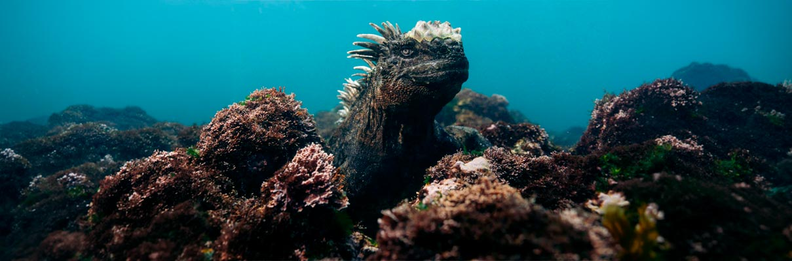
Inmersiones: | 1

Viva la magia de Cabo Douglas, un sitio único famoso por las únicas lagartijas marinas del mundo: las iguanas marinas de Galápagos. Observe a estas criaturas prehistóricas mientras toman el sol en las rocas volcánicas antes de sumergirse en el mar para sus sesiones de alimentación submarina. Verlas deslizarse con gracia para alimentarse de algas es un espectáculo fascinante que no se encuentra en ningún otro lugar de la Tierra. La aventura no termina ahí; las aguas ricas en nutrientes de Cabo Douglas también ofrecen encuentros frecuentes con pingüinos de Galápagos, lobos marinos y vibrantes cardúmenes de peces tropicales.

PM: PUNTA VICENTE ROCA
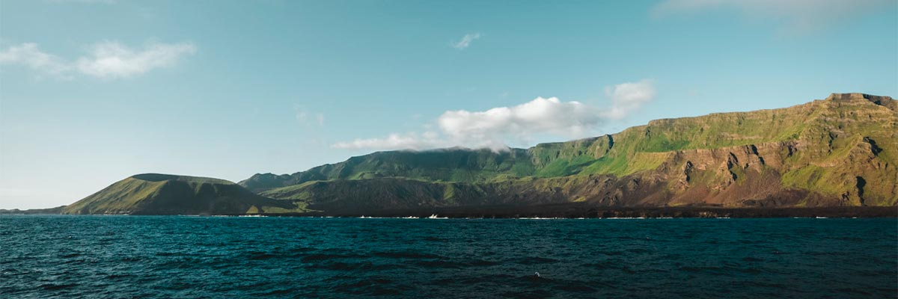

Inmersiones: | 1

La punta Vicente Roca ofrece un espectáculo natural impresionante, con algunos de los acantilados más altos de Galápagos y llamativas formaciones volcánicas. Aunque no hay senderos, un recorrido en panga a lo largo de la costa permite observar de cerca la abundante vida silvestre del lugar. Podrá ver cormoranes no voladores, piqueros de patas azules, pelícanos y tortugas marinas, además de lobos finos de Galápagos e iguanas marinas descansando sobre las rocas. Las aguas profundas que rodean el sitio también lo convierten en un excelente lugar para la observación de delfines y ballenas.

DÍA 7

AM: COUSIN ROCK
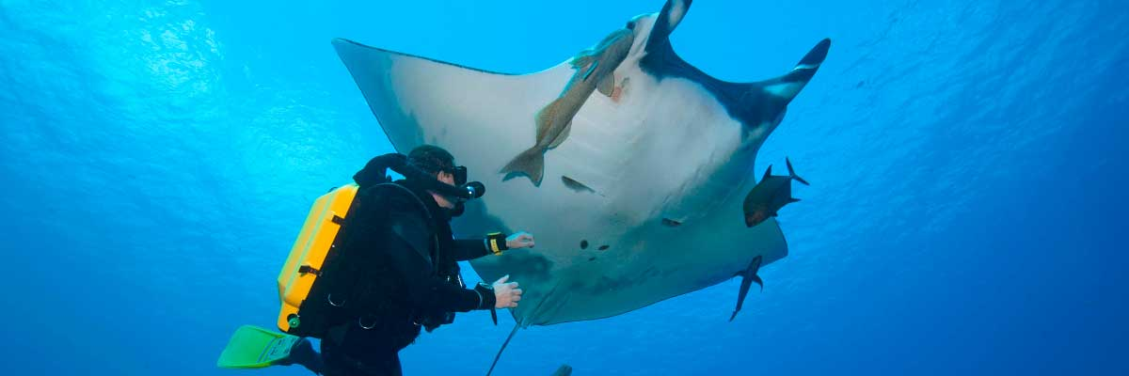
Inmersiones: | 2

Nuestra última inmersión nos lleva a Cousin Rock, un sitio fascinante donde los corales y las gorgonias crean un paisaje submarino cautivador. Caballitos de mar, peces de arrecife y nudibranquios de colores se esconden entre las formaciones, mientras el ágil pez halcón coralino entra y sale de la vista. A medida que descendemos, podemos encontrar elegantes rayas águila deslizándose cerca o un tiburón de punta blanca descansando en una grieta. Con un poco de suerte, también podríamos ver cardúmenes de barracudas y rayas mobula. Y para cerrar nuestra aventura con broche de oro, los juguetones lobos marinos suelen unirse a los buzos para un animado encuentro final.

PM: PARTE ALTA
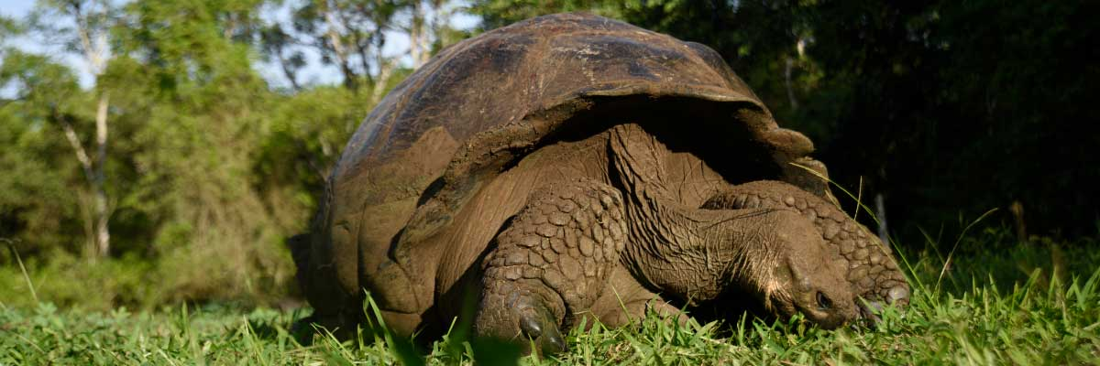

Inmersiones: | -

Disfrute de un recorrido escénico hacia las exuberantes tierras altas de Santa Cruz. Camine por una reserva donde podrá observar tortugas gigantes (algunas de más de 600 libras) pastando tranquilamente. También podrá ver aves endémicas como pinzones y atrapamoscas. Si su itinerario lo incluye, explore un túnel de lava, un fascinante vestigio de las fuerzas volcánicas que dieron forma a estas islas.
Túneles de lava, Pinzones de Darwin, Tortugas gigantes, Patos
DÍA 8

PM: AEROPUERTO DE BALTRA (RETORNO)
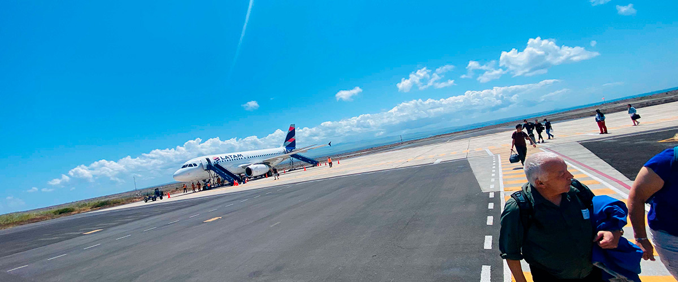
Inmersiones: | -

Su aventura en Galápagos llega a su fin. Hoy será trasladado al aeropuerto de Baltra, donde su guía naturalista del Parque Nacional lo asistirá con los últimos detalles antes de su vuelo de regreso al Ecuador continental. Al despedirse de este paraíso, lleve consigo los recuerdos inolvidables de uno de los destinos más extraordinarios del mundo.

✔ noneX none
• none

